Matemática - Unidad 3

Lección 1

Objetivos

* Reconocer expresiones algebraicas enteras.
* Operar con polinomios.
* Utilizar distintas estrategias de factorización de polinomios y su aplicación en la resolución de ecuaciones.

# EXPRESIONES ALGEBRAICAS ENTERAS

## Monomios

:

* Si
* Ej: , es monomio de grado 4, y su coeficiente es
* Si , el monomio **carece de grado**

## Polinomios

suma de monomios

grado: (monomio de mayor grado), el coeficiente principal es el de ese

Ejemplos:

es un polinomio de grado 5, y coeficiente principal -3

es un polinomio de grado 2, y coeficiente principal 7

Polinomio nulo, sin grado:

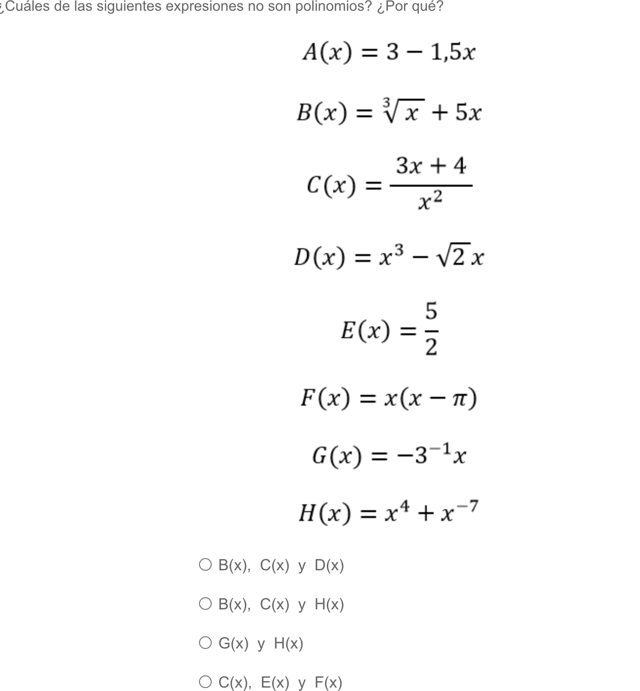

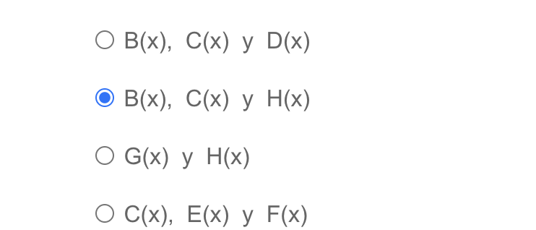

## Terminología y notación frecuentes

Coeficiente principal: , si , polinómio mónico

Término independiente:

es la variable

es el opuesto a

Ordenado: Se ordenan de forma creciente o decreciente

Completo de grado figuran explicitamente todos los términos hasta

1 término: monomios

2: binomios

3: trinomios

4: cuadrinomios

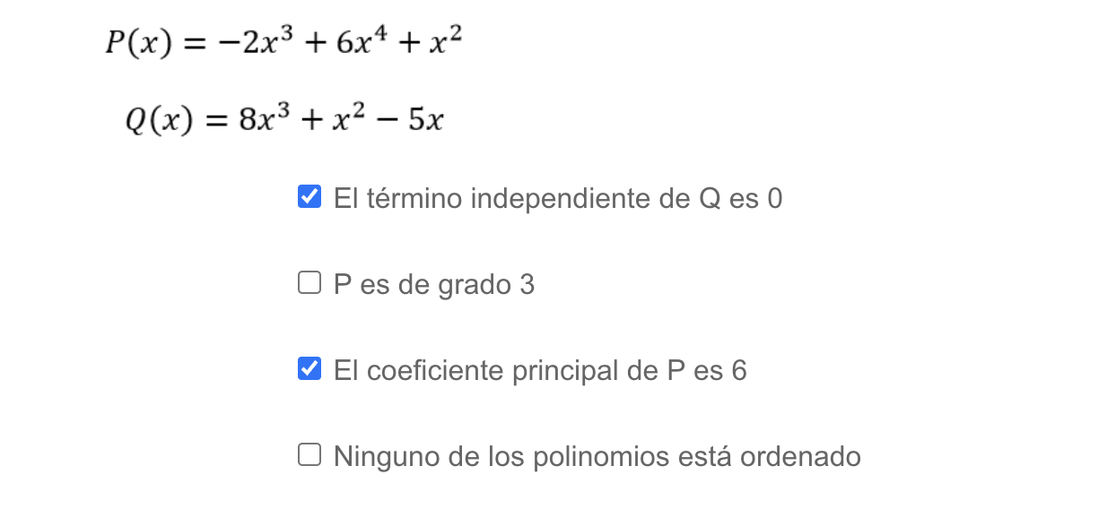

es raíz de si

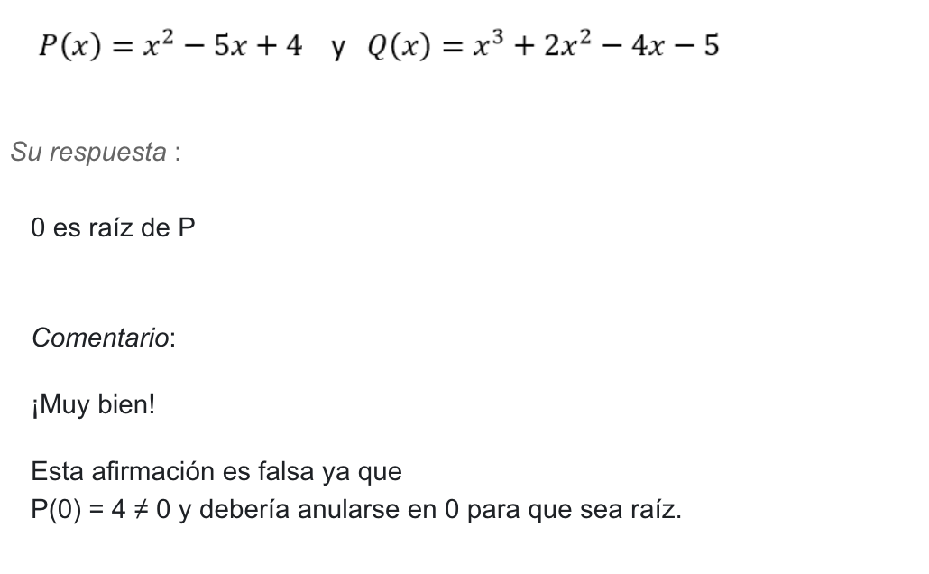





















## 

## 

## 

| En efecto, los monomios que determinan el grado de cada polinomio son de la forma y  respectivamente. Al multiplicar los polinomios P y Q, el mayor exponente se obtiene al multiplicar los monomios antes mencionados. En consecuencia, por propiedades de potencias, obtenemos un monomio de grado 8. |
| --- |

Continuar

## Factorización de polinomios

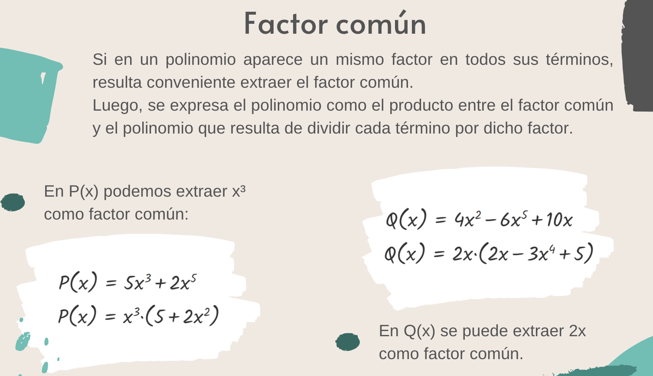

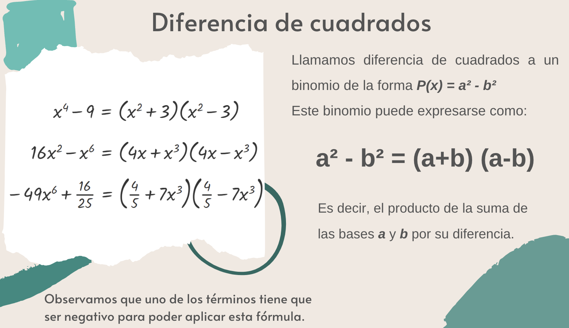

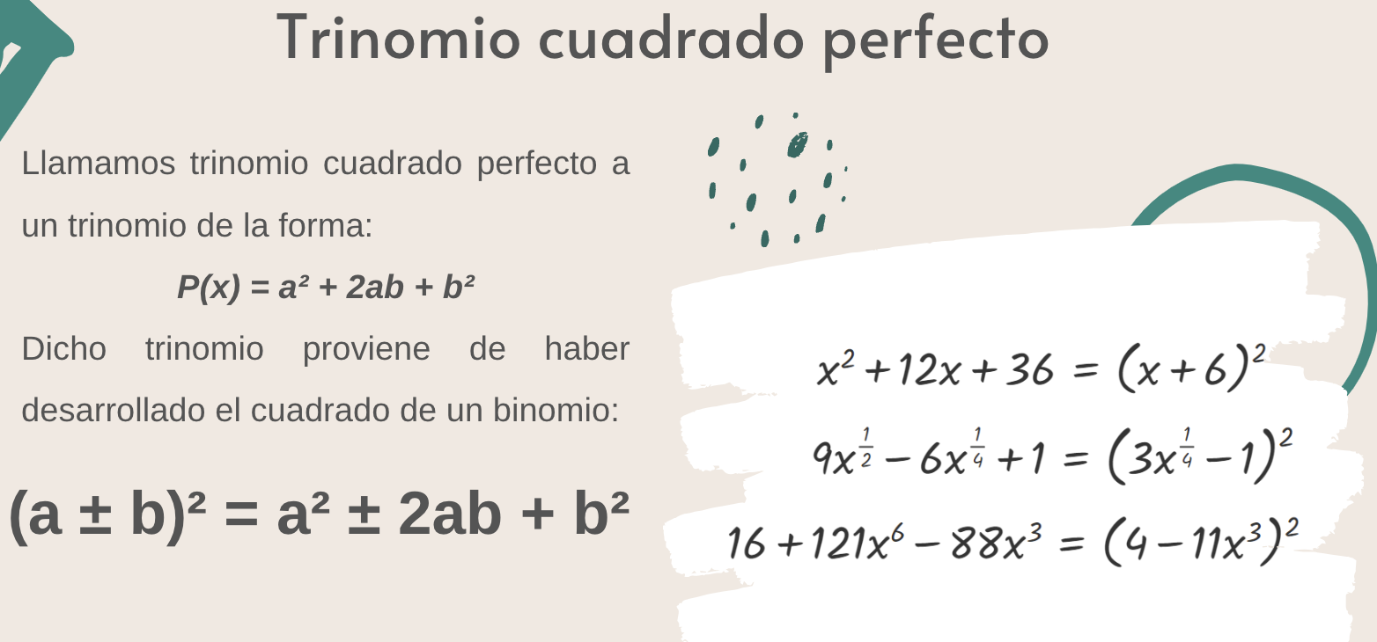

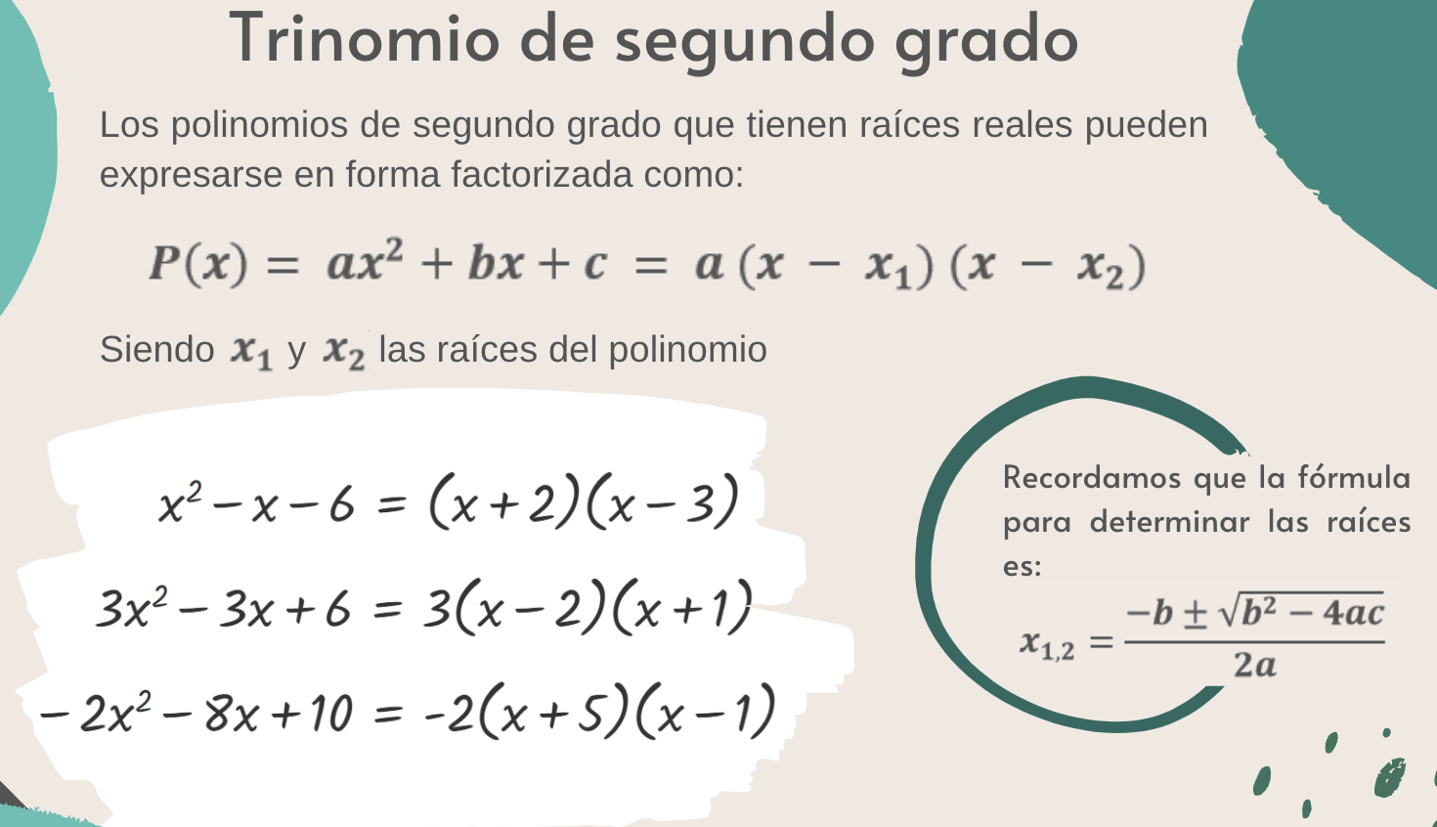

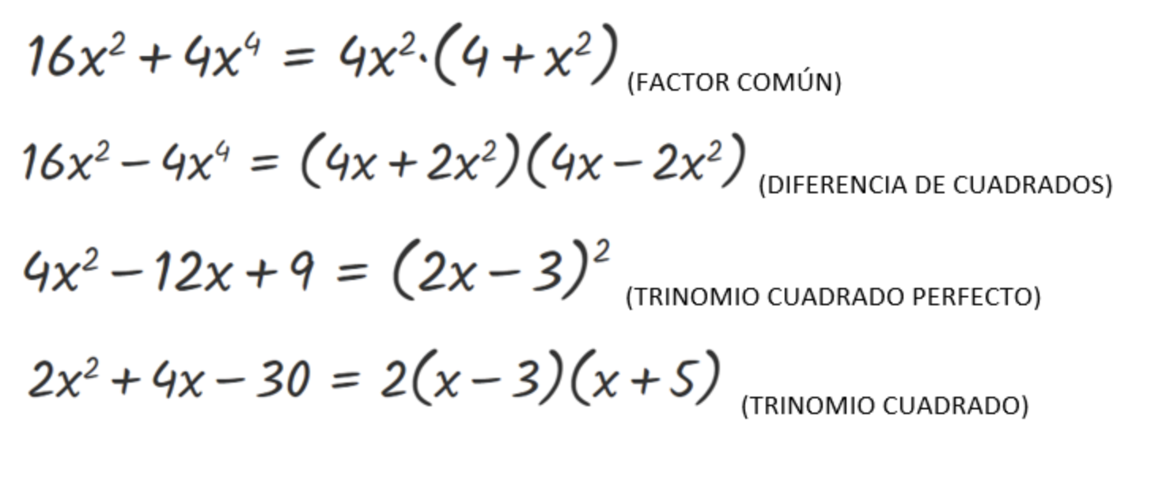





## EXPRESIONES ALGEBRAICAS RACIONALES

, P(x) y Q(x) son polinomios

Q(x) no es polinomio nulo





Polinomio es siempre positivo, para cualquiera sea el valor de



Para saber el dominio, averiguar raíces cuando P(x)=0



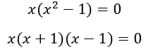

3 soluciones posibles: 0,1,-1





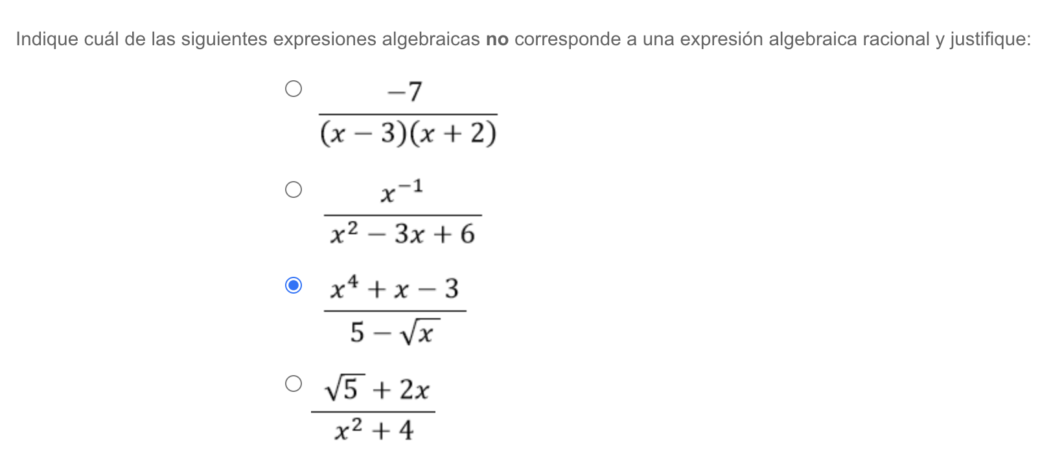

Esta expresión no corresponde a una fracción algebraica pues no puede

expresarse como cociente de polinomios

## Simplificación de expresiones algebraicas racionales

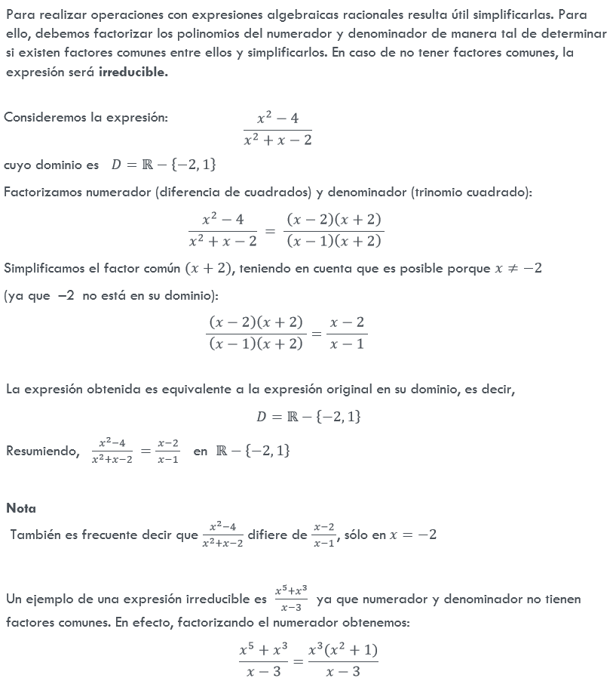

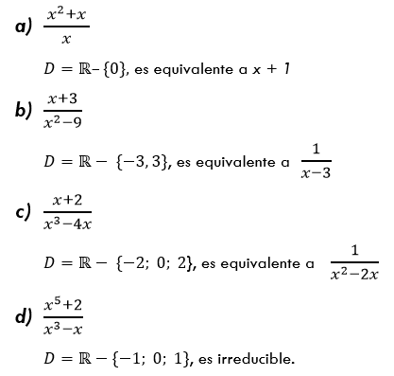

## Operaciones con expresiones algebraicas racionales

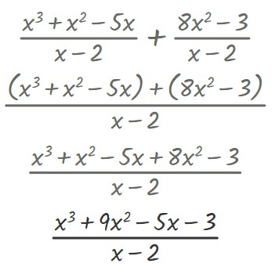

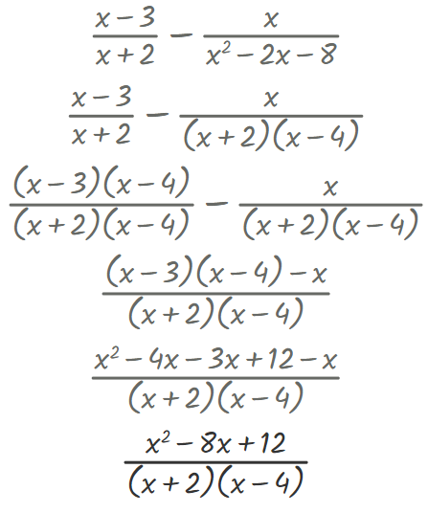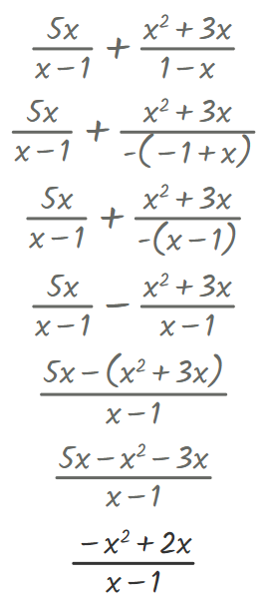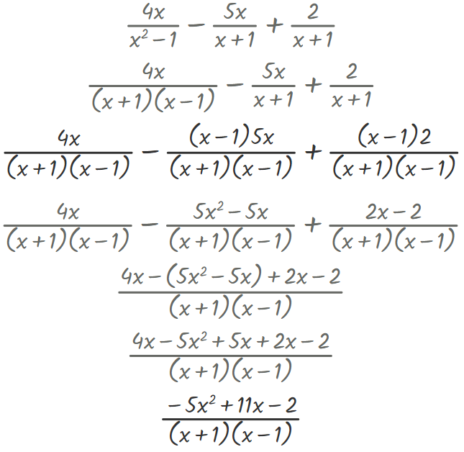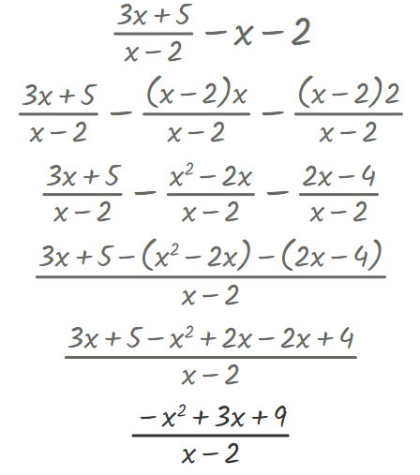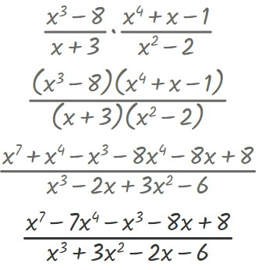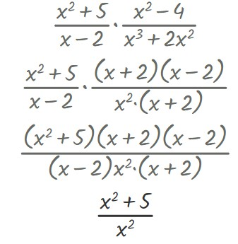

División:





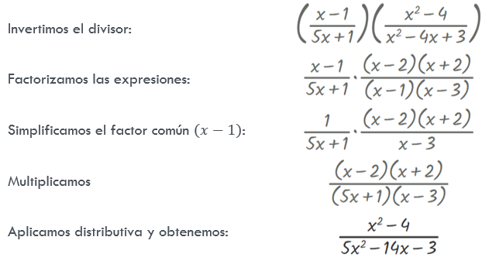

## ECUACIONES RACIONALES

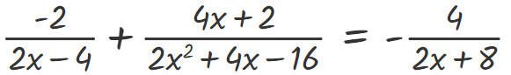



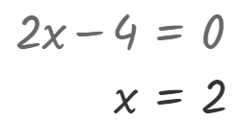

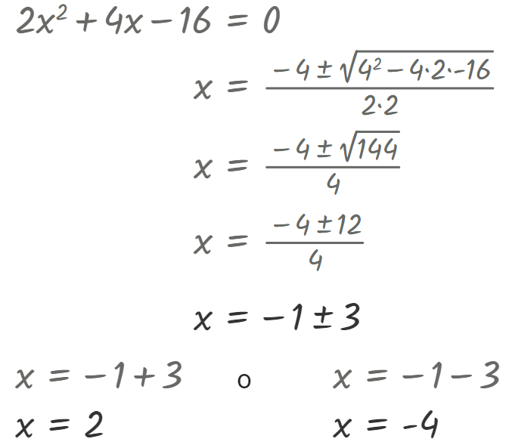

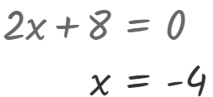

# **CUESTIONARIO INTEGRADOR Nro 3**

